３ 橋津御山奉行についての記録
（１）橋津御山奉行の初見
藩史「民政志１０」「村落表」記載の凡例（８）に、「在中に駐在する山奉行は藩初より設けられ、次第に其数を増したり。今延享中の記に見ゆる所によりて記す。」とあり、村落表の湊村概要中には御山奉行は記されていない。したがって延享年間（１７４４～１７４８）の時点では、橋津には御山奉行は居住していない。
橋津御山奉行の初見は、「在方諸事控」宝暦６年（１７５６）１１月１３日条に
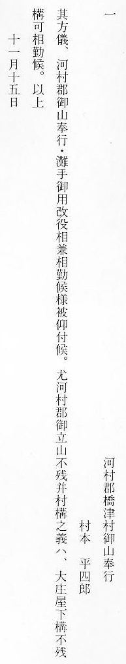
と記されており、同控同月１６日の条には、村本平四郎は、御域手代御山奉行から、このたび在御山奉行へ所替の命が出されている。なお、橋津御山奉行の前任者などのことは、「在方諸事控」に触れられていないことから、村本平四郎が橋津御山奉行に初めて任命されたものと思われる。
「灘手御用改役」は、諸方から橋津港に持ち込み売買した商品代銀の手形に改印を押して、抜荷など防止するものであり、藩史「殖産商工志１」には、宝暦８年５月御船手御定にもこのことが規定されている。
なお、御山奉行構分はしばしば変更されていたようであり、「在方諸事控」明和４年（１７６７）７月条に、いままで河村郡山根村・上井村・清谷村御立山は橋津村茂野兵介作廻のところ、このたび上井村御山奉行山根藤左衛門の担当とすることが記されている。
また、藩史「民政志１０」「郡村山林諸課税表」所載の、天保３年（１８３２）橋津御山奉行構分は、現在の泊村・東郷町・羽合町の区域であり、河村郡における他の区域は、上井御山奉行と久原御番所の御山奉行の構分となっている。
（２）その他の記録
記録の一端によって、橋津御山奉行の足跡をたずねることとする。
「在方諸事控」安永６年（１７７７）３月１３日条によると、橋津村御山奉行茂野平助らは、「御廻米積請之節、見改御用兼帯被仰付候。尤勤方之儀は、御勘定頭差図を以可相勤旨被仰付。」の命を受けていることが記されている。このことにより、橋津御蔵からの御廻米については、この当時藩の御手船以外によっても積請されていたことを物語るものである。そして、米の積み出しに不正がないように、御山奉行に改める役が申し渡されていたわけである。
「同控」、文政２年（１８１９）４月１２日条によれば、４月１５日作州津山において、「富くじ」興業が行われることになっているが、藩内の者が行かないように、国境口々へ御山奉行などを取り締まりのため出張を命じている。この時橋津御山奉行茂野平助は穴鴨へ出張するよう指示されている。
「同控」天保１５年（１８４４）８月１１日条には、昨年の夏、橋津沖で壱岐守様の御廻米船が破船した折に、橋津御山奉行福田武兵衛の取り計らいがよかったとされ、銀３両を遣わされている。
「同控」文久３年（１８６３）５月２９日条によれば、橋津村与七が小麦８１俵を鳥取の商人に売り払い、船便で積み回す際、橋津御山奉行が問屋立ち会いの上、厳重に改めるよう指示されている。
なお、町史後編「長瀬宿と橋津港」の項中、文久３年５月、商品を橋津港に入津した時の「いずみ屋六郎兵衛」の「送り手形」に「橋津御番所様」とあるが、領外からの入津の商売物は、御船手所属の灘手御番所（御役所）が見改めすることになっていた。
泊村誌によれば、宝暦５年１０月には、「泊浦御役所詰」として、橋本五郎左衛門が勤務しており、さきに述べた橋津御山奉行村本平四郎の灘手御用改役兼帯の命令は、宝暦６年１１月であり、泊御役所の管理下で、入出津物の見改めをしていたものと考える。このことによって、当時橋津港に商売物を入津する「いずみ屋」は、「橋津御番所様」としたものであろう。
なお、橋津には泊浦に設置されていたような御番所（遠見番所）や、灘手御番所（御役所）などは配置されていない。
「在方諸事控」文久３年９月２３日条に
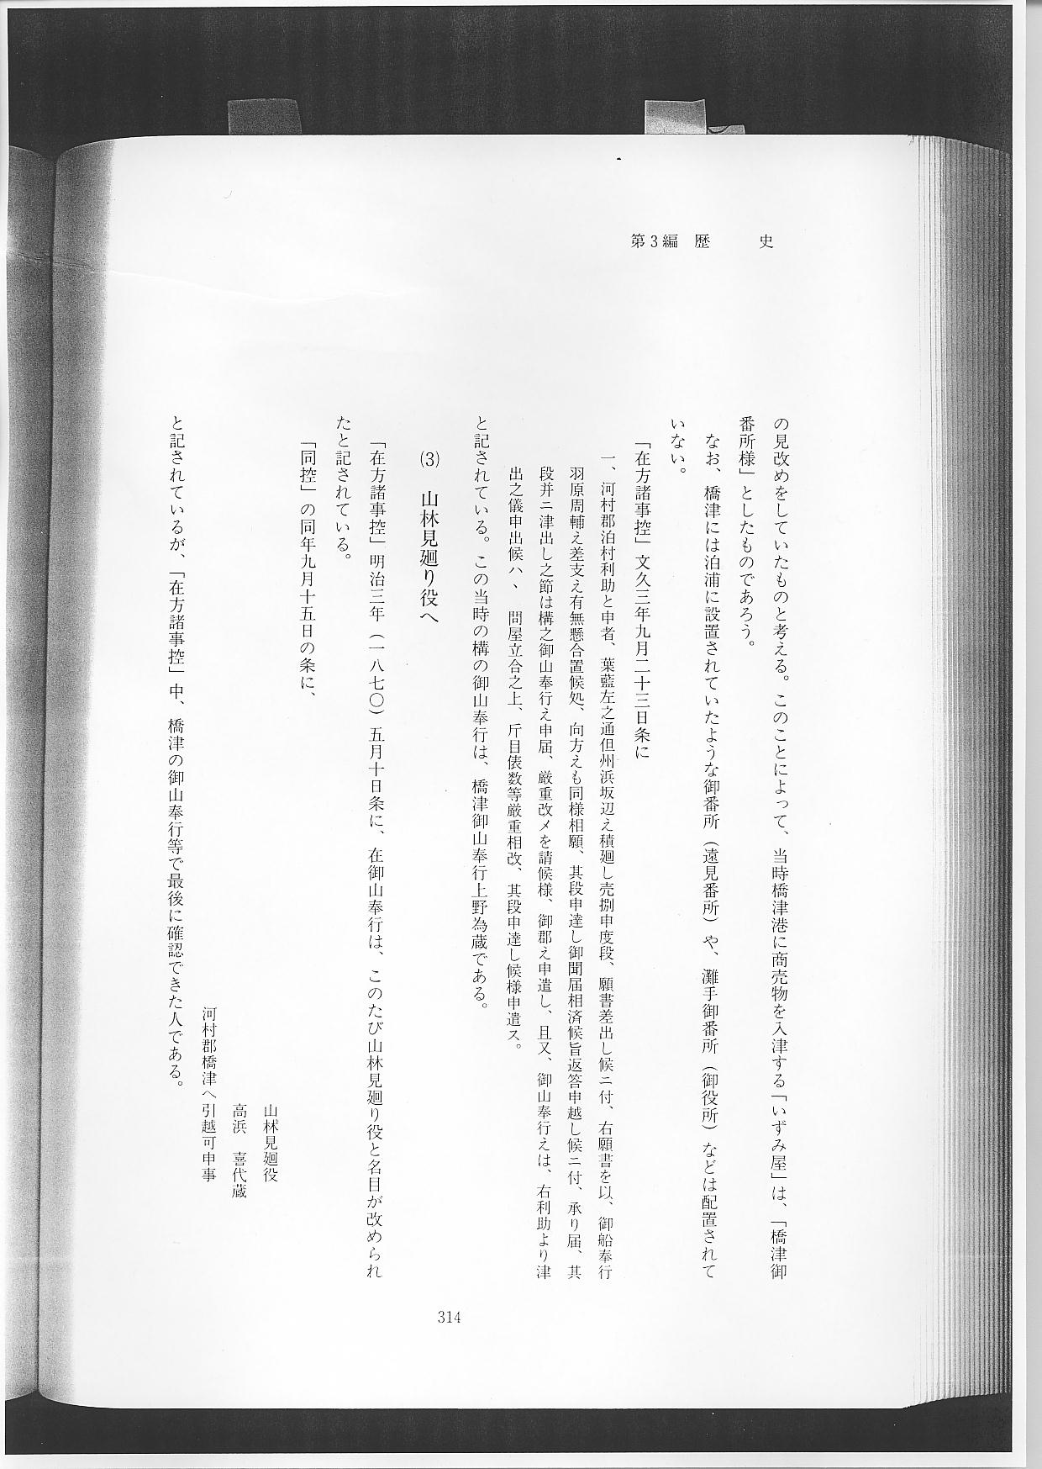
と記されている。この当時の構の御山奉行は、橋津御山奉行上野為蔵である。
（３）山林見廻り役へ
「在方諸事控」明治３年（１８７０）５月１０日条に、在御山奉行は、このたび山林見廻り役と名目が改められたと記されている。
「同控」の同年９月１５日の条に、
と記されているが、「在方諸事控」中、橋津の御山奉行等で最後に確認できた人である。
参考文献
（１） 『鳥取藩史』 鳥取県立博物館 １９６９～１９７２
（２） 『鳥取県史』 鳥取県 １９７２～１９８２
（３） 『泊村誌』 泊村 １９８９

